ỦY BAN NHÂN DÂN  TỈNH LÀO CAI  ------- | CỘNG HÒA XÃ HỘI CHỦ NGHĨA VIỆT NAM  Độc lập - Tự do - Hạnh phúc  ---------------
Số: 34/2008/QĐ-UBND | Lào Cai, ngày 05 tháng 08 năm 2008

QUYẾT ĐỊNH
PHÊ DUYỆT ĐIỀU CHỈNH BỔ SUNG THIẾT KẾ MẪU ĐỊNH HÌNH TRƯỜNG HỌC THUỘC CHƯƠNG TRÌNH KIÊN CỐ HÓA TRƯỜNG, LỚP HỌC TẠI TỈNH LÀO CAI GIAI ĐOẠN 2008-2012
CHỦ TỊCH ỦY BAN NHÂN DÂN TỈNH
Căn cứ Luật Tổ chức HĐND và UBND ban hành ngày 26 tháng 11 năm 2003;
Căn cứ Luật Xây dựng ngày 26 tháng 11 năm 2003;
Căn cứ Nghị định số 209/2004/NĐ-CP ngày 16/12/2004 của Chính phủ về Quản lý chất lượng công trình xây dựng;
Căn cứ Quyết định số 20/2008/QĐ-TTg ngày 01/02/2008 của Thủ tướng Chính phủ về việc phê duyệt Đề án kiên cố hóa trường, lớp học và nhà công vụ cho giáo viên giai đoạn 2008-2012;
Xét đề nghị của Sở Xây dựng tại Tờ trình số: 78/TTr-SXD ngày 30/7/2008 của Sở Xây dựng tỉnh Lào Cai,
QUYẾT ĐỊNH:
Điều 1. Phê duyệt điều chỉnh bổ sung thiết kế mẫu định hình trường, lớp học đã ban hành kèm theo các Quyết định số: 1711/QĐ.CT ngày 17/7/2003; Quyết định số: 3298/QĐ.CT ngày 16/12/2003; Quyết định số: 3405/QĐ.CT ngày 23/12/2004 của Chủ tịch UBND tỉnh Lào Cai về việc Phê duyệt thiết kế mẫu trường học thuộc Chương trình kiên cố hóa trường, lớp học tại tỉnh Lào Cai để áp dụng cho Chương trình kiên cố hóa trường, lớp học tại tỉnh Lào Cai giai đoạn 2008-2012 với các nội dung như sau:
1. Toàn bộ tường thu hồi trên mái đều được xây tường gạch dày 220 mm thay cho thiết kế cũ là tường dày 110 mm (Có phụ lục số 1 kèm theo).
2. Thay thế cửa sổ, cửa đi, khuôn cửa gỗ nhóm IV thành cửa sổ thép hộp 60 x 30 x 2 mm, kính trắng dày 5 ly, bản lề thép hàn trực tiếp vào cửa; Cửa đi thép hộp 70 x 30 x 2 mm, chân cửa thép hộp 160 x 30 x 2 mm, phía trên cửa kính trắng dày 5 ly, phía dưới cửa bịt tôn với chiều dày tối thiểu là 1,2 mm. (Có phụ lục số 2; 3 kèm theo).
3. Đối với các công trình xây dựng thuộc các xã vùng cao thuộc các huyện Sa Pa, Bắc Hà, Si Ma Cai, Mường Khương, Bát Xát có sương mù nhiều có thể thay đổi ô thoáng chớp bê tông phía trên cửa đi và cửa sổ thành cửa chớp kính.
4. Đối với các điểm trường có vị trí xây dựng chật hẹp, không đáp ứng được theo mẫu định hình, Chủ đầu tư tùy thuộc vào vị trí khu đất để thay đổi vị trí các phòng học trong một công trình từ mẫu hình chữ nhật sang mẫu hình chữ L hoặc chữ U nhưng quy mô xây dựng không được nhỏ hơn quy mô trong mẫu định hình.
5. Tính toán kháng chấn bổ sung cho các mẫu định hình theo TCXDVN 375:2006 (Có phụ lục số 4 kèm theo).
6. Bỏ toàn bộ hệ thống quạt trần, chỉ bố trí móc treo quạt trần để phục vụ cho giai đoạn tiếp theo; Đối với các điểm vùng cao chưa có điện, bỏ toàn bộ hệ thống điện chiếu sáng.
7. Mẫu KCH-THCS-LC-08PB2-03:
7.1. Giảm trừ tiên lượng khối lượng thép khung trong dự toán xây lắp mẫu trường học: Khung K2 giảm từ 08 khung xuống 02 khung; Khung K3 giảm từ 02 khung xuống 01 khung.
7.2. Bổ sung thêm 04 thanh kèo thép xối lồi phần mái trục 1-2. 15-16 thuộc trục A-C và 02 thanh kèo thép xối lõm phần mái trước trục 7-9 (Do thiết kế chỉ có 01 thanh kèo thép nên không bố trí được xà gồ).
8. Mẫu KCH-THCS-LC-06PB2-03: Bổ sung thêm khối lượng xà gồ thép từ 8x31 = 248 m thành 16x31 = 496 m (tăng 248 m).
9. Đối với các mẫu Trường mầm non:
9.1. Bố trí thêm giằng tường, giằng thu hồi; Chiều cao công trình từ nền đến trần là 3,6 m.
9.2. Mẫu KCH-MN-LC-03PA1-03:
+ Tăng khoảng cách 2 dãy nhà lớp học từ 7,2m lên 11,7m (trục 4-5 là 11,7m).
+ Thay đổi tiết diện trụ cổng từ 220x700 xây gạch sang tiết diện 220x700 (có cột bê tông cốt thép 220x220 kết hợp với trụ xây gạch 220x480, VXM M75#). Phần mái lợp giữ nguyên như thiết kế mẫu đã được duyệt tại Quyết định số: 1711/QĐ.CT ngày 17/7/2003 của UBND tỉnh Lào Cai. (Chi tiết cổng xem mẫu KCH-MN-LC-03PA1-06).
9.3. Mẫu KCH-MN-LC-05PA1-03; KCH-MN-LC-05PA2-03 (Chi tiết xem mẫu KCH-MN-LC-05PA1-06):
+ Tăng khoảng cách 2 dãy nhà lớp học từ 7,2m lên 11,7m (trục 4-5 là 11,7m).
+ Hai gian vệ sinh được chuyển về cùng dãy với nhà lớp học tại trục G-H có diện tích mỗi gian là 2,4m x 6m = 14,4m²; Hai gian vệ sinh xây bán mái, lợp tôn đóng trần nhựa màu trắng.
+ Bổ sung thêm 01 bể tự hoại và chuyển bể tự hoại về sau nhà vệ sinh.
+ Bổ sung nhà cầu dài 11,7m nối hai dãy nhà lớp học có diện tích 11,7m x 2,4m = 54,48m². Nhà cầu xây bán mái, lợp tôn đóng trần nhựa màu trắng.
+ Bỏ cổng xây gạch 220x700mm, rộng 4,2m.
9.4. Mẫu KCH-MN-LC-03PA2-03: Tăng khoảng cách 2 dãy nhà lớp học từ 7,2m lên 11,7m (trục 4-5 là 11,7m).
10. Căn cứ vào địa hình, địa chất cụ thể của từng điểm trường, Chủ đầu tư tự tổ chức lập, thẩm tra, phê duyệt Thiết kế - dự toán trên cơ sở hồ sơ Thiết kế - dự toán của các mẫu định hình đã ban hành và bổ sung khối lượng theo thiết kế điều chỉnh tại Quyết định này.
Điều 2. Giao cho Sở Giáo dục và Đào tạo, UBND các huyện, thành phố có trách nhiệm triển khai thực hiện theo đúng Luật Xây dựng và các Quy định về quản lý đầu tư xây dựng hiện hành.
Điều 3. Chánh Văn phòng UBND tỉnh, Thủ trưởng các Sở, ban, ngành có liên quan và Chủ dự án căn cứ Quyết định thi hành.

Nơi nhận:  - Như điều 2, 3;  - Các sở: XD, TC, KH&ĐT;  - Lưu VT-XDCB. | TM. ỦY BAN NHÂN DÂN TỈNH  KT. CHỦ TỊCH  PHÓ CHỦ TỊCH  Phạm Văn Cường

PHỤ LỤC SỐ 01
TƯỜNG THU HỒI TRÊN MÁI THAY THẾ TƯỜNG THU HỒI DÀY 110MM THIẾT KẾ THEO CÁC MẪU ĐỊNH HÌNH ĐÃ BAN HÀNH
(Ban hành kèm theo Quyết định số 34/2008/QĐ-UBND ngày 05/8/2008 của UBND tỉnh Lào Cai)
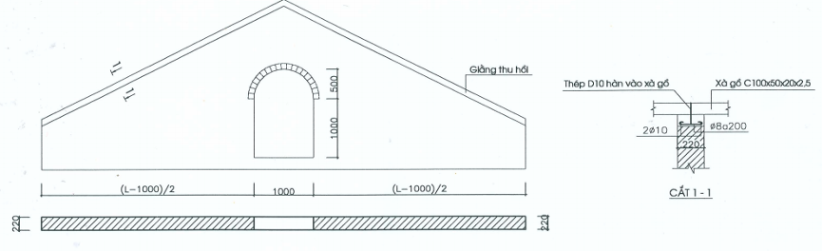

PHỤ LỤC SỐ 02
(Ban hành kèm theo Quyết định số 34/2008/QĐ-UBND ngày 05/8/2008 của UBND tỉnh Lào Cai)
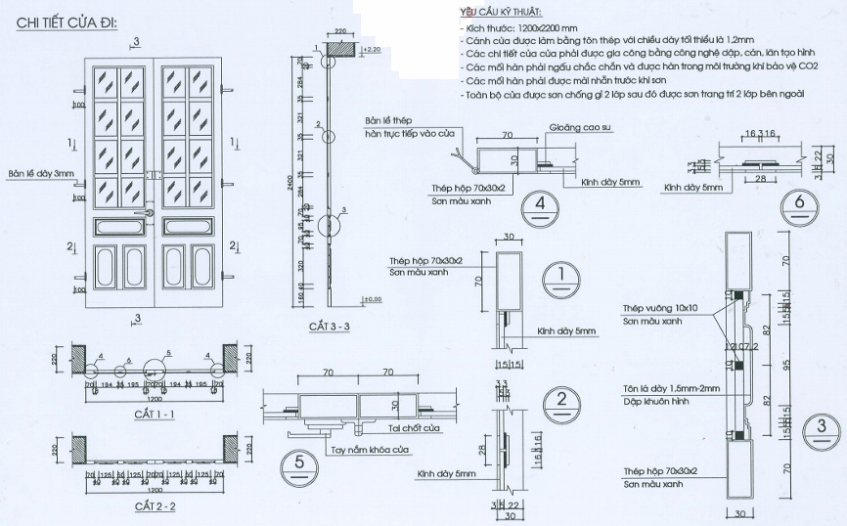

PHỤ LỤC SỐ 03
(Ban hành kèm theo Quyết định số 34/2008/QĐ-UBND ngày 05/8/2008 của UBND tỉnh Lào Cai)
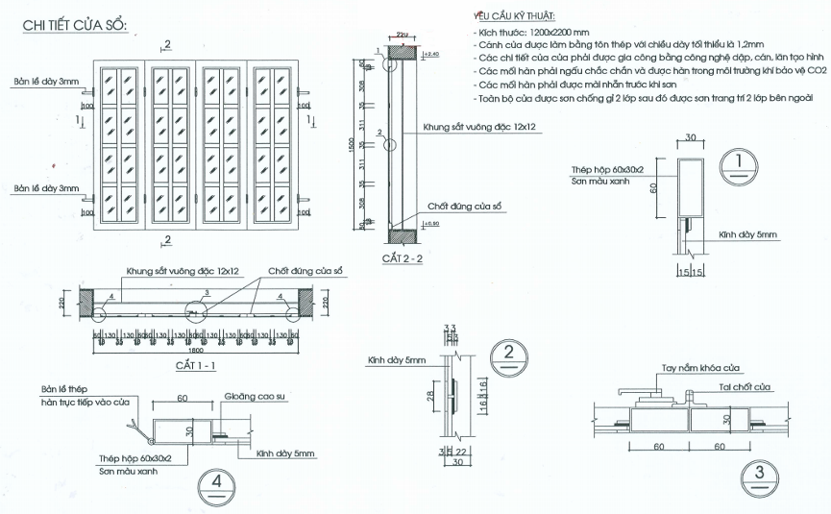
PHỤ LỤC SỐ 04
TÍNH TOÁN KHÁNG CHẤN BỔ SUNG CHO CÁC MẪU ĐỊNH HÌNH THEO TCXDVN 375:2006
(Ban hành kèm theo Quyết định số 34/2008/QĐ-UBND ngày 05/8/2008 của UBND tỉnh Lào Cai)
I. Đối với các mẫu kiên cố hóa đã được phê duyệt kèm theo Quyết định số: 1711/QĐ.CT ngày 17/7/2003 và Quyết định số: 3405/QĐ.CT ngày 23/12/2004 của Chủ tịch UBND tỉnh Lào Cai thì mức độ và hệ số tầm quan trọng của công trình theo TCXDVN 375:2006 là cấp IV, tùy thuộc vào vị trí, địa điểm xây dựng để bố trí kháng chấn.
1. Đối với các công trình xây dựng tại các điểm trường thuộc các huyện Mường Khương, Si Ma Cai, Sa Pa (khu vực không phải tính kháng chấn) thì không cần phải bố trí cấu tạo kháng chấn (Vì có gia tốc nền A_{g} < 0,04 theo TCXDVN 375:2006).
2. Đối với các công trình xây dựng tại các điểm trường thuộc các huyện còn lại (khu vực phải tính kháng chấn) thì không cần phải tính toán kháng chấn nhưng phải bố trí cấu tạo kháng chấn cho các công trình đã thiết kế, cụ thể như sau:
a) Các mẫu trường Mầm non và trường Tiểu học:
- Công trình phải được xây bằng vữa xi măng và chất lượng vữa ≥ M50#. Không xây quá ba hàng dọc mới đến một hàng ngang và nên xây theo kiểu chữ công.
- Trong một bức tường phải có hai hàng giằng tại cao trình bậu cửa sổ và cao trình lanh tô cửa. Giằng bằng bê tông cốt thép M200# có 3 cốt dọc Φ8 và đai Φ6.
b) Các mẫu trường Trung học cơ sở:
- Cổ móng (đối với các móng có cột chịu lực chính (tại trục B, C)):
+ Cốt thép đai kín bẻ góc 135⁰, đường kính thép Φ8, khoảng cách đai a = 50mm.
+ Bổ sung một thanh trung gian Φ14 (hoặc Φ16) giữa các thanh thép chịu lực ở góc dọc theo mỗi mặt cắt của cổ móng. (Thép chịu lực là Φ18 thì bố trí thép cấu tạo là Φ14, thép chịu lực là Φ20-Φ22 thì bố trí thép cấu tạo là Φ16). Bổ sung đai hình thoi kín, bẻ cong 135⁰, đường kính Φ8.
- Cột (đối với các cột chịu lực chính (tại trục B, C)):
+ Thép đai kín bẻ cong 135⁰, đường kính Φ8.
+ Tại vị trí chân cột và vị trí đáy dầm, trong khoảng L = 2h_{c} (tính từ mặt sàn hoặc từ đáy dầm; h_{c}: chiều cao tiết diện cột) bố trí đai kín bẻ cong 135⁰, đường kính Φ8, khoảng cách a = 50mm.
+ Bổ sung một thanh trung gian Φ14 (hoặc Φ16) giữa các thanh thép chịu lực ở góc dọc theo mỗi mặt cắt cột (Thép chịu lực là Φ18 thì bố trí thép cấu tạo là Φ14, thép chịu lực là Φ20-Φ22 thì bố trí thép cấu tạo là Φ16) đảm bảo tính toàn vẹn của nút - dầm - cột. Bổ sung đai hình thoi kín, bẻo cong 135⁰, đường kính Φ8.
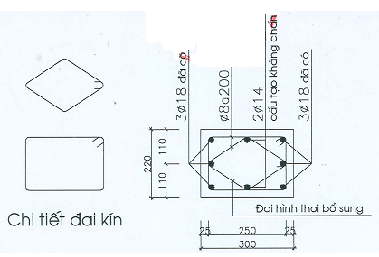
Ví dụ: Mặt cắt 1-1, Khung K-1, mẫu KCH-THCS-LC-10PB2-03
(Thép đã có là thép theo tiết diện cột ở các vị trí thiết kế theo mẫu định hình đã ban hành)
- Dầm (đối với các dầm chịu lực chính (từ trục B-C)):
+ Thép đai kín bẻ cong 135⁰, đường kính Φ8.
+ Trong khoảng L = 2h_{d} (h_{d}: chiều cao tiết diện dầm) tại vị trí 2 dầu dầm, bố trí thép đai kín bẻ cong 135⁰, đường kính Φ8, khoảng cách a = 50mm, đai đầu tiên cách mép cột là 50mm.
- Liên kết tường và cột: Bố trí các thanh thép Φ8, L = 50cm, a = 500mm cắm từ trong cột khung để liên kết với tường. (Các mẫu đã bố trí thép liên kết tường nhưng chưa đúng hướng dẫn trên, yêu cầu thay đổi lại).
(Có bản vẽ khung K1 - Mẫu KCH-THCS-LC-10PB2-03 kèm theo)
II. Đối với các mẫu kiên cố hóa đã được phê duyệt kèm theo Quyết định số: 3298/QĐ.CT ngày 16/12/2003 của Chủ tịch UBND tỉnh Lào Cai, tính toán bổ sung kháng chấn theo TCXDVN 375:2006 như sau:
1. Đối với mẫu THPT-LC-09PA1-03 thì mức độ và hệ số tầm quan trọng của công trình theo TCXDVN 375:2006 là cấp IV, tùy thuộc vào vị trí, địa điểm xây dựng để bố trí kháng chấn.
a) Đối với các công trình xây dựng tại các điểm trường thuộc các huyện Mường Khương, Si Ma Cai, Sa Pa (khu vực không phải tính kháng chấn) thì không cần phải bố trí cấu tạo kháng chấn (Vì có gia tốc nền A_{g} < 0,04 theo TCXDVN 375:2006).
b) Đối với các công trình xây dựng tại các điểm trường thuộc các huyện còn lại (khu vực phải tính kháng chấn) thì không cần phải tính toán kháng chấn nhưng phải bố trí cấu tạo kháng chấn cho công trình đã thiết kế theo như cấu tạo của các mẫu trường Trung học cơ sở đã được phê duyệt kèm theo Quyết định số: 1711/QĐ.CT và Quyết định số: 3405/QĐ.CT.
2. Đối với mẫu THPT-LC-16PA1-03 theo TCXDVN 375:2006 là công trình thuộc đối tượng phải tính kháng chấn. Do đó tùy thuộc vào vị trí, địa điểm xây dựng để bố trí kháng chấn.
a) Đối với các công trình xây dựng tại các điểm trường thuộc các huyện Mường Khương, Si Ma Cai, Sa Pa (khu vực không phải tính kháng chấn: Vì có gia tốc nền A_{g} < 0,04 theo TCXDVN 375:2006) thì bố trí cấu tạo kháng chấn cho công trình đã thiết kế theo như cấu tạo của các mẫu trường Trung học cơ sở đã được phê duyệt kèm theo Quyết định số: 1711/QĐ.CT và Quyết định số: 3405/QĐ.CT.
b) Đối với các công trình xây dựng tại các điểm trường thuộc các huyện còn lại (khu vực phải tính kháng chấn) thì Chủ đầu tư và đơn vị tư vấn kiểm tra, tính toán cụ thể theo TCXDVN 375:2006 trình UBND tỉnh trước khi phê duyệt.
III. Gia tốc nền đối với công trình thuộc Đề án kiên cố hóa trường, lớp học hướng dẫn tại phụ lục số 04 theo TCXDVN 375:2006 như sau:
Địa danh | Hệ số tầm quan trọng γ_{I} | Gia tốc nền theo vùng lãnh thổ A_{gR} | Gia tốc nền thiết kế
Thị xã Lào Cai | 0,75 | 0,1116 | 0,08370
Thị xã Cam Đường | 0,75 | 0,0972 | 0,07290
Huyện Bắc Hà | 0,75 | 0,0593 | 0,04448
Huyện Bảo Thắng | 0,75 | 0,1094 | 0,08205
Huyện Bảo Yên | 0,75 | 0,1132 | 0,08490
Huyện Bát Xát | 0,75 | 0,1042 | 0,07815
Huyện Mường Khương | 0,75 | 0,0384 | 0,02880
Huyện Sa Pa | 0,75 | 0,0427 | 0,03203
Huyện Văn Bàn | 0,75 | 0,0567 | 0,04253
Huyện Si Ma Cai | 0,75 | 0,0291 | 0,02183

